МИНИСТЕРСТВО ОБРАЗОВАНИЯ РЕСПУБЛИКИ БЕЛАРУСЬ

УЧРЕЖДЕНИЕ ОБРАЗОВАНИЯ
ГОМЕЛЬСКИЙ ГОСУДАРСТВЕННЫЙ ТЕХНИЧЕСКИЙ УНИВЕРСИТЕТ ИМЕНИ П. О. СУХОГО

Факультет автоматизированных и информационных систем

Кафедра «Информационные технологии»

дисциплина «Инструменты поддержки промышленной разработки программного обеспечения»

ОТЧЕТ ПО ЛАБОРАТОРНОЙ РАБОТЕ № 1
«Введение и основы репозиториев кода»
Вариант № 2

Выполнил: студент гр. ИТД-31 Глечиков И.Е.
Принял: Башаримов Ю.С.

Гомель 2026
Цель работы: получить практические навыки и понимание базовых операций Git: инициализация репозитория, работа с рабочей копией, индексом и коммитами; настройка пользователя и способов доступа.

ЗАДАНИЕ:
Настроить локальные значения git config user.name и user.email; показать их через git config --list.

РЕЗУЛЬТАТ ВЫПОЛНЕНИЯ ЗАДАНИЯ

Был создан git репозиторий и клонирован в директорию. В директории выполнены следующие команды:

git config user.name "Глечиков Иван"
git config user.email 123@example.com

Пример ввода команд в командной строке на рисунке 1:

Рисунок 1 – настройка локальных значений

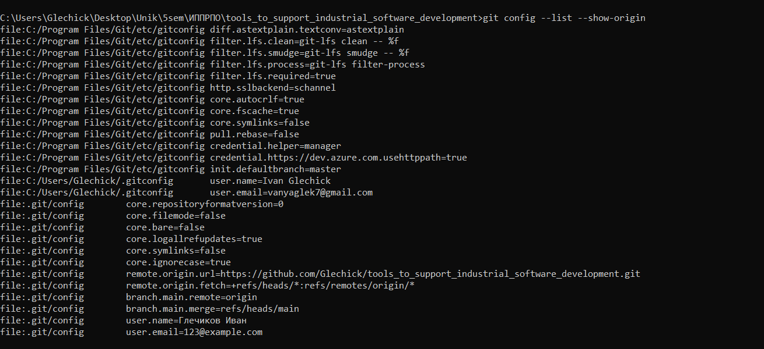
Проверка с помощью команды: git config --list --show-origin. Вывод в консоли на рисунке 2:

Рисунок 2 – git config
Вывод: получил практические навыки и понимание базовых операций Git: инициализация репозитория, работа с рабочей копией, индексом и коммитами; настройка пользователя и способов доступа.

